实验使用的python环境
Python3.8.2

- 从官网下载安装包
https://www.python.org/downloads/release/python-382/

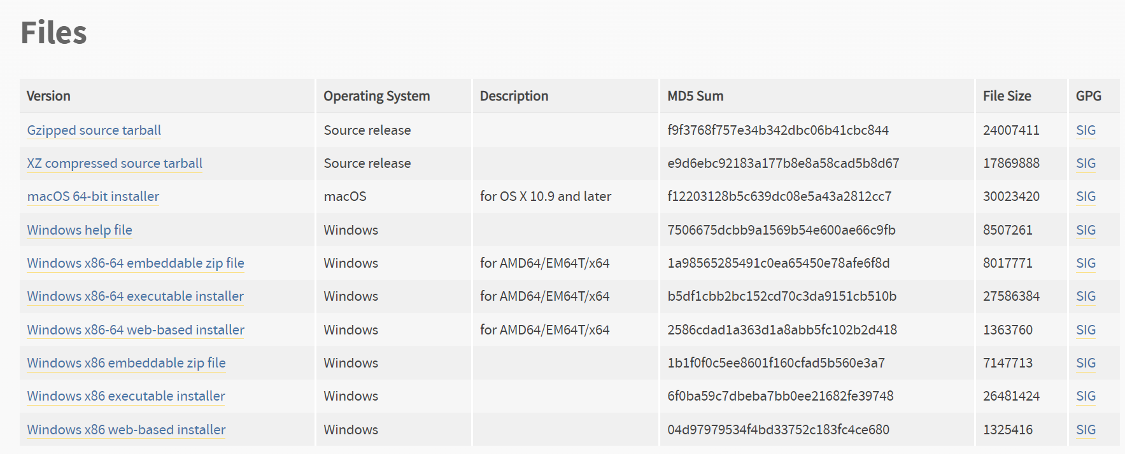

或者使用文件夹中的下载好的python-3.8.2-amd64.exe文件

- 过程安装
  - 双击打开（这里你看到的版本号是3.8.2）
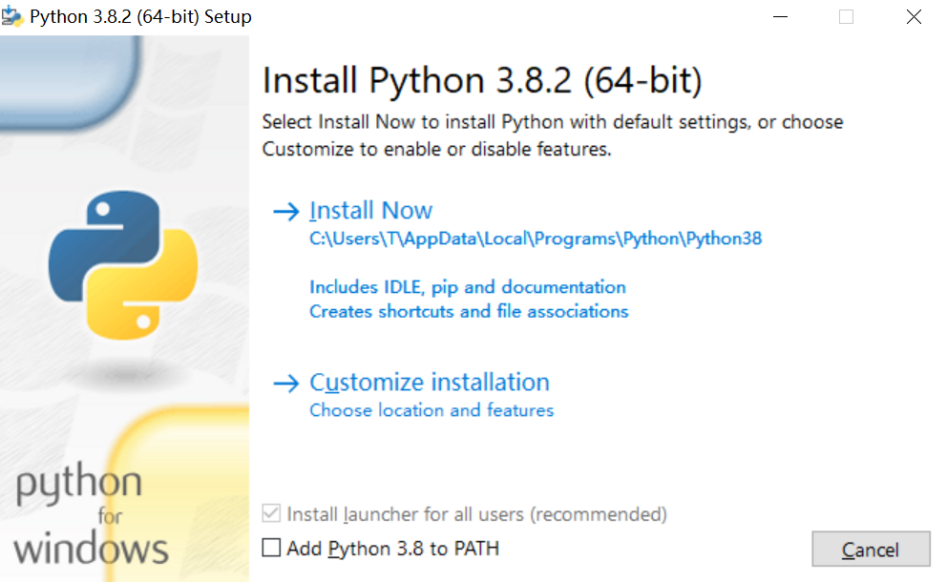
2.2 选择Add Python 3.8 to PATH
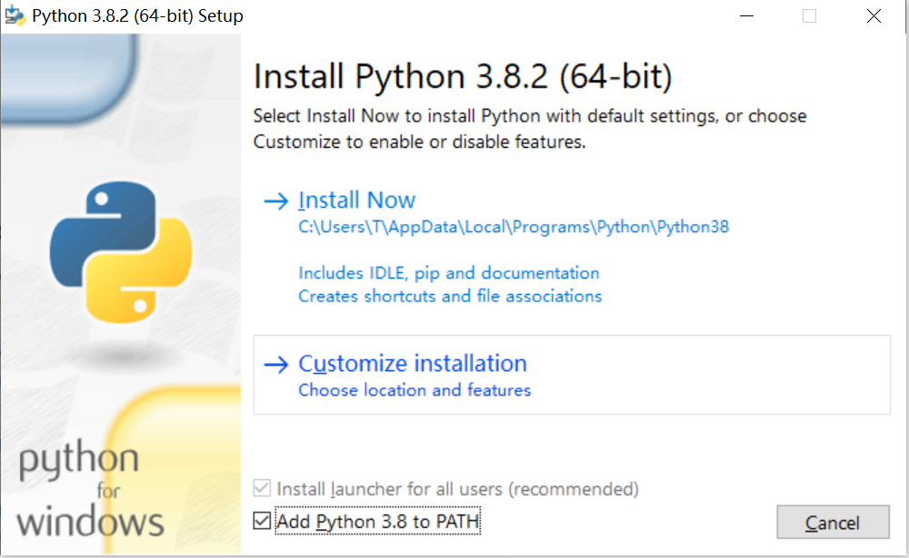
2.3 选择customize installation
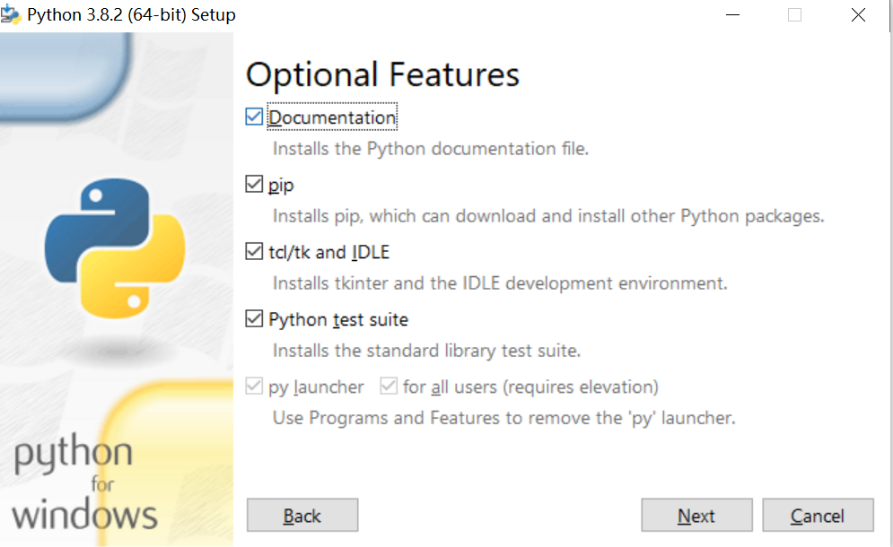
2.4 点击next
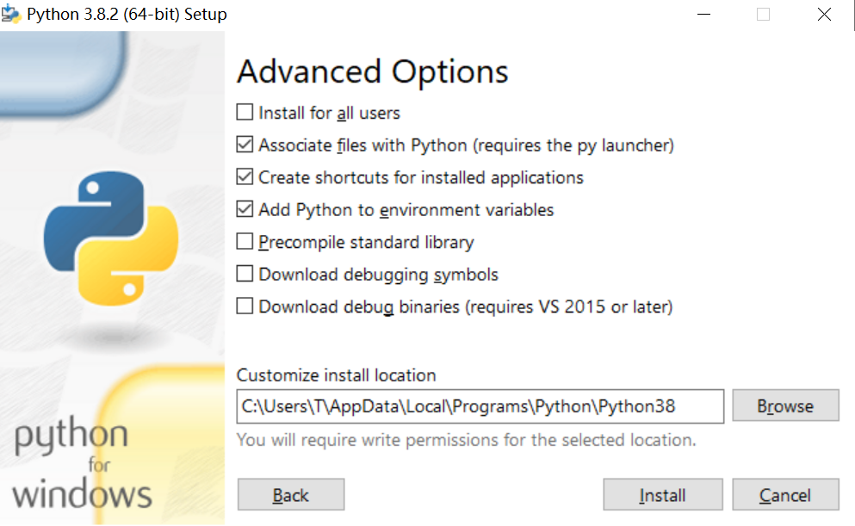
2.5 修改一个简单的路径
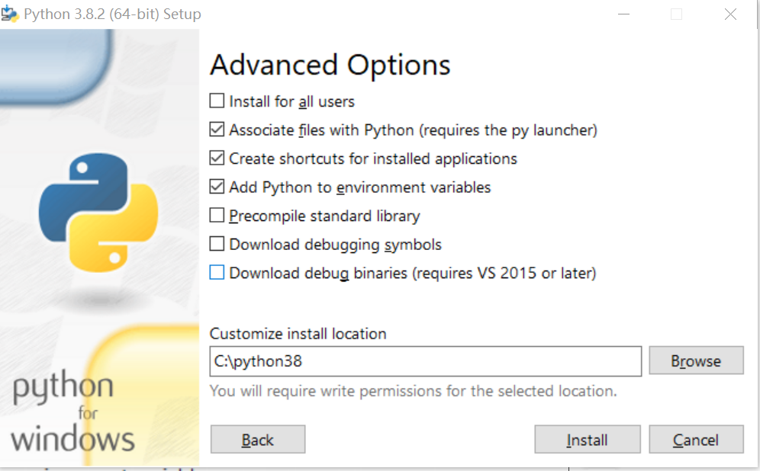
2.6 点击install，等待完成即可
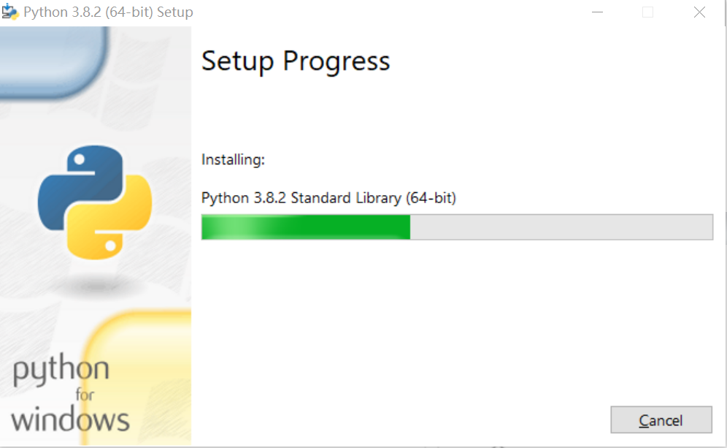
- 验证
Win + R打开终端，输入python，显示如下则是安装成功
